XY590 Scheda creata il 24 gennaio 2024
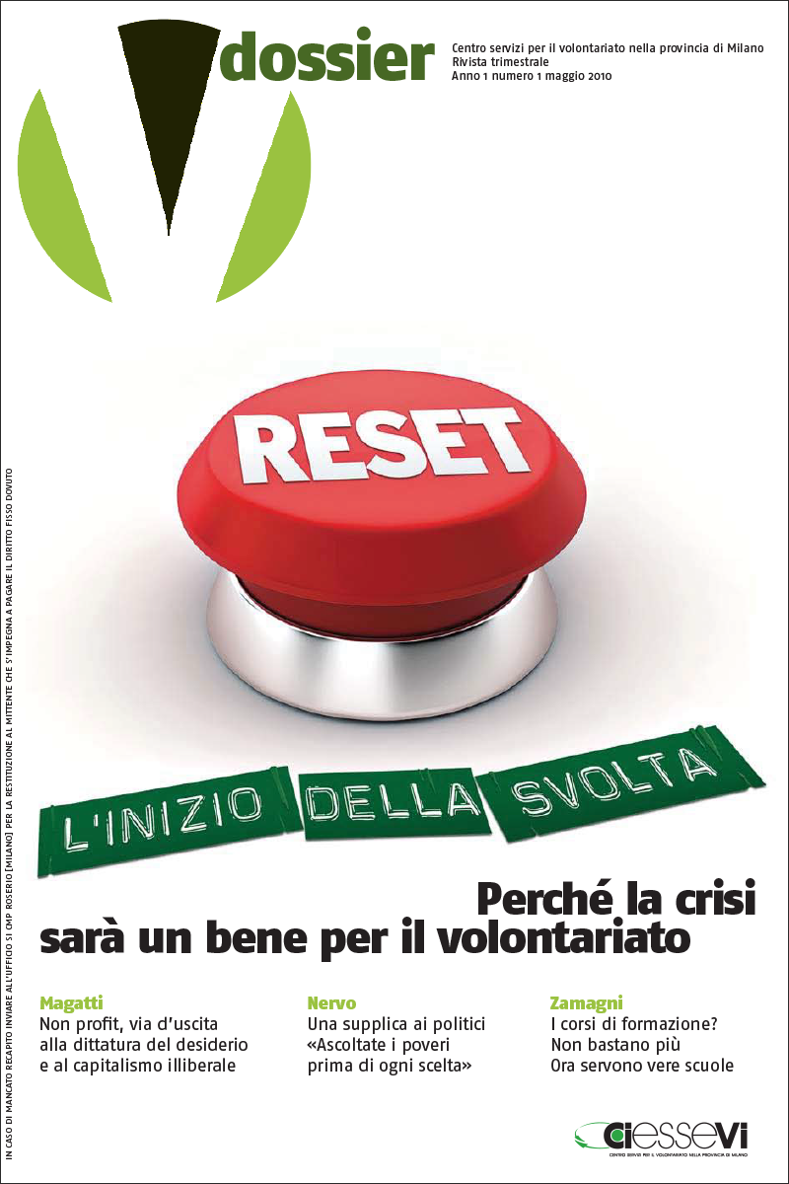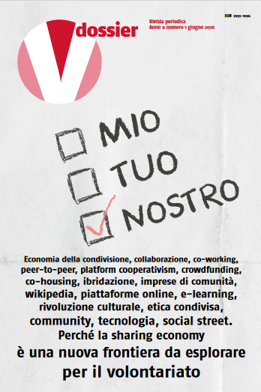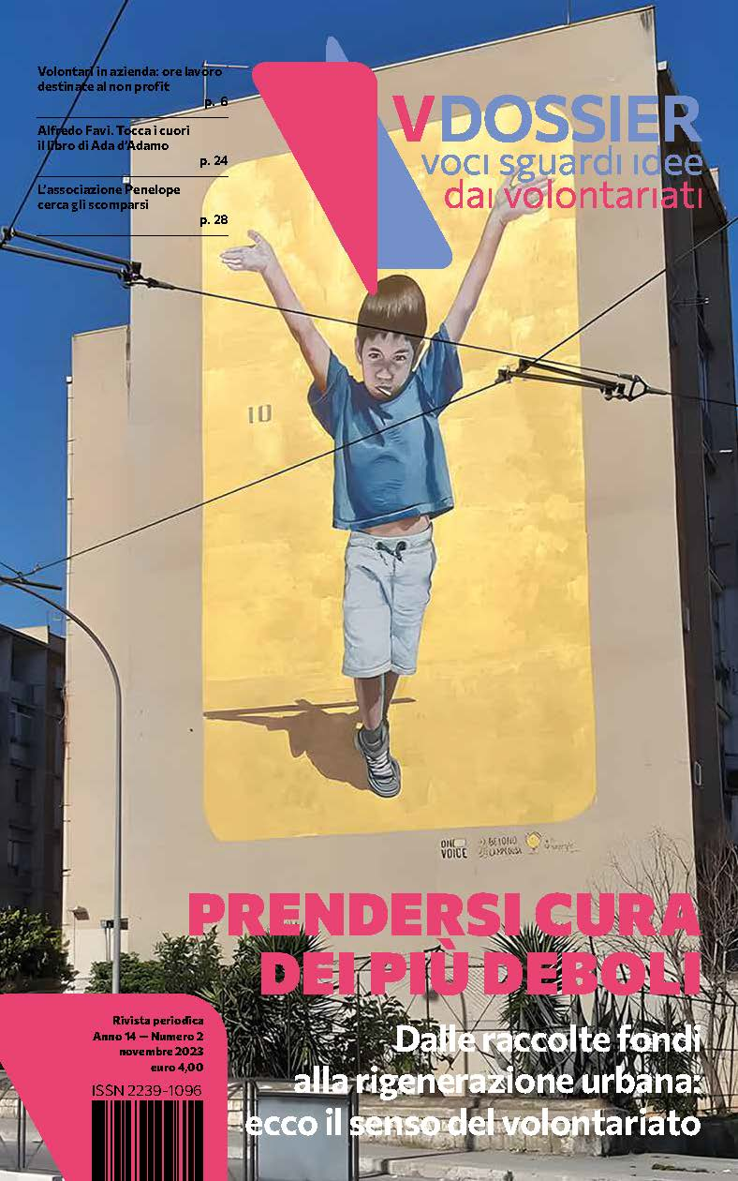
Descrizione storico-bibliografica
*News per il volontariato. - Milano : CiEsseVi, 1999-2001. – 3 volumi ; 30 cm. ((Periodicità sconosciuta. - Il complemento del titolo varia. - Descrizione basata su: anno 2, n. 2 (giugno 2000). - LO10910107
Autore: Centro di servizio per il volontariato <Milano>
Soggetto: Servizio sociale volontario - Lombardia – Periodici

*News volontariato : mensile del Centro di servizio per il volontariato per la provincia di Milano. - Milano : Centro di servizio per il volontariato per la provincia di Milano, 2002-2009. – 8 volumi : ill. ; 30 cm. ((Descrizione basata su: anno 4, n. 2 (mar.-apr. 2002). - MIL0661952
Autore: Centro di servizio per il volontariato <Milano>
Soggetto: Servizio sociale volontario - Milano <prov.> - Periodici

*Vdossier : rivista trimestrale / Centro servizi per il volontariato nella provincia di Milano. - Anno 1, n. 1 (maggio 2010)- . - Milano : Associazione Ciessevi, 2010- . - volumi ; 24 cm. ((Poi semestrale. – Il sottotitolo varia: rivista periodica dei Centri di servizio per il volontariato delle Marche, Messina e Milano; poi: voci sguardi idee dai volontariati. – Poi espressione dei Centri di servizio per il volontariato di Abruzzo, Bologna, Lazio, Marche, Messina, Milano, Padova-Rovigo, Palermo, Romagna, CSVnet Lombardia e CSVnet. – Direttore: Pietro Raitano. - Disponibile anche online. - ISSN 2239-1096. - UMC0980145; MIL0821604
Autore: Centro servizi per il volontariato nella provincia di Milano
Soggetto: Volontariato - Periodici

Volumi disponibili in rete 2010-2020; 2018-

Informazioni storico-bibliografiche

In questa sezione potrete consultare gratuitamente o sfogliare i numeri in archivio degli ultimi cinque anni. Sempre in questa sezione potete vedere la preview del numero attualmente in distribuzione, liberamente scaricabile in versione digitale a fronte dell’attivazione di un abbonamento gratuito alla versione cartacea, valido un anno, richiedibile CLICCANDO QUI.

https://www.vdossier.it/la-rivista/.

Il progetto
VDossier è una piattaforma digitale, ma anche un magazine cartaceo nato nel 2010 e oggi diffuso su abbonamento a cadenza semestrale, con una tiratura di 10.000 copie.
Un luogo editoriale dove le persone che lavorano per il Bene Comune sono i protagonisti e raccontano le sfide, le fatiche e le soddisfazioni che sperimentano sulla loro pelle.
Un luogo di discussione sul Terzo settore con addetti ai lavori e voci provenienti da mondi altri, sfidate a intervenire sui volontariati.
Un luogo generativo che mette al centro le persone e i volontariati, con il loro impegno e le loro difficoltà, con l’esplicita ambizione di innescare pensiero, porre domande e andare alla ricerca di soluzioni attuabili.
Un luogo dove abitano contenuti che parlano a tutti, soprattutto fuori dal Terzo settore e che prova a fare la sua parte portando sul tavolo del dibattito pubblico i temi che ben conosce e lo fa con i registri più disparati, forzando gli steccati narrativi che di solito standardizzano, agli occhi del mondo, la narrazione sui volontariati e sull’impegno civico.
Il progetto, per essere tutto ciò, è curato da un team editoriale composto da professioniste e professionisti dei Centri di servizio per il volontariato di Abruzzo, Bologna, Lazio, Marche, Messina, Milano, Padova-Rovigo, Palermo, Romagna, CSVnet Lombardia e CSVnet, con la Direzione editoriale di Pietro Raitano, per dodici anni direttore del mensile Altreconomia.
La rivista
Un nuovo luogo di discussione sulla partecipazione, la solidarietà e il Terzo settore con addetti ai lavori e voci provenienti da mondi altri, sfidate a intervenire su i volontariati.
Voci, sguardi, idee dai volontariati. Con questo nuovo payoff VDossier, il periodico dei Centri di servizio per il volontariato, nato nel 2010, si rinnova in formato e missione, lanciando una nuova rivista periodica di 80 pagine e la piattaforma digitale vdossier.it.
Un nuovo luogo editoriale dove i protagonisti sono le persone che lavorano per il Bene Comune a raccontare le sfide, le fatiche e le soddisfazioni che sperimentano sulla loro pelle.
Il costo dell’abbonamento è di 6 euro l’anno, comprende due numeri e può essere sottoscritto registrandosi e completando l’acquisto qui.
VDossier è la rivista periodica dei Centri di servizio per il volontariato di Abruzzo, Bologna, Lazio, Marche, Messina, Milano, Padova-Rovigo, Palermo, Romagna, CSVnet Lombardia e CSVnet.
L’editore è l’Associazione Ciessevi Milano, piazza Castello 3. Il direttore responsabile è Andrea Fanzago

La redazione
Marco Benedettelli – CSV Marche
Francesco Bizzini – CSV Milano
Nunzio Bruno – CesVop
Violetta Cantori – VOLABO – CSV Bologna
Monica Cerioni – CSV Marche
Paolo Di Vincenzo – CSV Abruzzo
Alberto Lucchin – CSV di Padova e Rovigo
Silvia Gheza – CESV Messina
Marta Moroni – CSV Milano
Ksenija Fonovic – CSV Lazio
Chiara Castri – CSV Lazio
Marco Travaglini – CSV Abruzzo
Giulio Sensi – CSVnet
Clara Capponi – CSVnet

https://www.vdossier.it/chi-siamo/

Nel 2021 VDossier cambia e, oltre al magazine cartaceo,
diventa una piattaforma digitale https://www.csvlombardia.it/milano/milano-per-approfondire/rivista-vdossier/-

